Präsentation zu einer Person

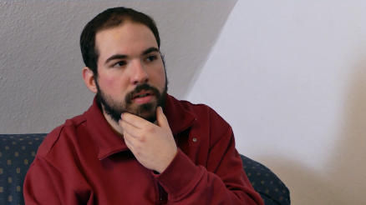

Gabriel Mo Céline

Arbeitsauftrag:


Besprecht in der Gruppe die Gemeinsamkeiten und Unterschiede der Personen aus dem Film und tragt eure Informationen zusammen.

Erstellt danach eine kurze Präsentation zu eurem Eindruck über die Personen.

Hinweise:

Eure Präsentation sollte folgende Dinge beinhalten:

- Wie hat sich das Spielverhalten der Personen jeweils entwickelt?
- Wie schätzen die Personen ihr eigenes Spielverhalten ein?
- Wie bewertet ihr das Spielverhalten der Personen?
- Welchen allgemeinen Eindruck habt ihr von der Personen? Was findet ihr gut/was kritisch?
- Mit welcher Person könnt ihr euch am besten identifizieren?

